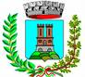
CITTA’ DI CASTELLAMONTE
ASSESSORATO ALLA CULTURA
BIBLIOTECA CIVICA “C.TRABUCCO”
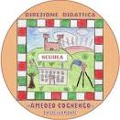
DIREZIONE DIDATTICA “AMEDEO COGNENGO” DI CASTELLAMONTE
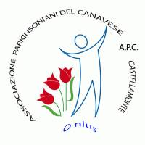
ASSOCIAZIONE PARKINSONIANI DEL CANAVESE ONLUS

Concorso
”IL PICCOLO ORCO”
Continuate voi la fiaba creandone il finale…

Rivolto alle classi della Scuola Primaria di Castellamonte, S.Antonio e Spineto


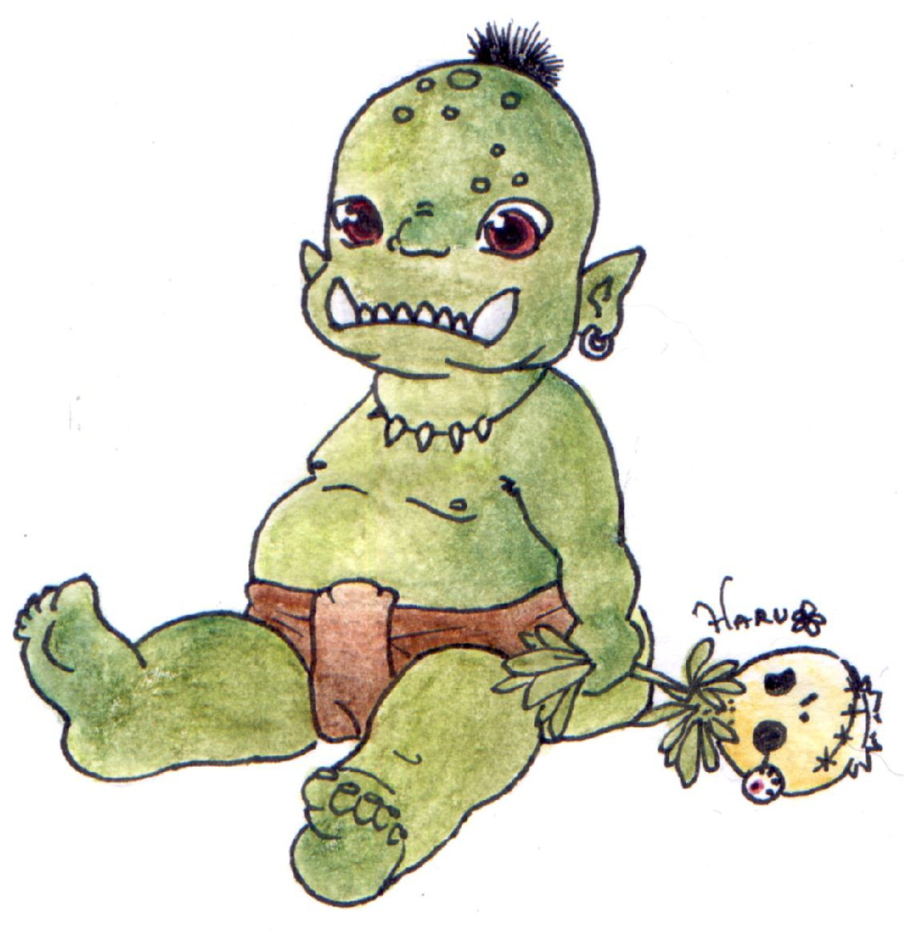

Gli elaborati dovranno essere consegnati presso la biblioteca civica
entro martedì 21 marzo 2017 Festa di Primavera

L’ASSESSORE ALLA CULTURA IL SINDACO
Nella FALLETTI Paolo MASCHERONI
CITTA’ DI CASTELLAMONTE
ASSESSORATO ALLA CULTURA
BIBLIOTECA CIVICA “C.TRABUCCO”
DIREZIONE DIDATTICA “AMEDEO COGNENGO” DI CASTELLAMONTE
ASSOCIAZIONE PARKINSONIANI DEL CANAVESE ONLUS

Concorso
”IL PICCOLO ORCO”

MODULO DI ADESIONE
da consegnare entro venerdì 10 marzo 2017

SCUOLA……………………………………………………..

CLASSE………………………………………………………

COGNOME NOME………………………………………….

Gli elaborati dovranno essere consegnati presso la biblioteca civica
entro martedì 21 marzo 2017 Festa di Primavera

